EFISIENSI SALURAN PEMASARAN TANAMAN HIDROPONIK
PAKCOY (brassica rapa L.) DAN SELADA( Lactica sativa L)
DI HONAYA FARM KOTA KEDIRI

PRAKTEK KERJA LAPANG

oleh:

TITIS WIJIATI
21102220022



PROGAM STUDI AGRIBISNIS
FAKULTAS PERTANIAN DAN PETERNAKAN
UNIVERSITAS ISLAM BALITAR
BLITAR
2024

HALAMAN PERSETUJUAN PKL

JUDUL:
EFISIENSI SALURAN PEMASARAN TANAMAN HIDROPONIK
PAKCOY(brassica rapa L.) DAN SELADA( lactuca sativa L)
DI HONAYA FARM KOTA KEDIRI

Oleh:
Nama : Titis Wijiati
NIM : 21102220022
Prodi : Agribisnis

Telah diperiksa dan disetujui untuk diuji :
Menyetujui :

Blitar, ………………2024
Pembimbing 1 Pembimbing lapang

Luhur Aditya Prayudhi,SP.,M,Agr Rahmat Haris,S.H
NIDN. 0709058302
Mengetahui
Ketua Progam Studi Agribisnis

Rima Dewi Oryza Sativa ,S.P.,M.P
NIDN.070512882

HALAMAN PENGESAHAN

JUDUL:
“EFISIENSI SALURAN PEMASARAN TANAMAN HIDROPONIK
PAKCOY(Brassica rapa L.) DAN SELADA (Lactuca sativa L) DI HONAYA FARM KOTA KEDIRI”
Oleh :
Nama : Titis Wijiati
NIM : 21102220022
Prodi : Agribisnis
Telah dipertahan di depan majelis penguji pada tanggal dan dinyatakan memenuhi syarat untuk diterima
Majelis penguji,
Penguji 1  Eko wahyu Budiman,SP.,M,agr  NIDN. | Dosen Pembimbing  Luhur Aditya Prayudhi,SP.,M,Agr  NIDN. 0709058302

Mengetahui  Ketua Progam Studi Agribisnis  Rima dewi oryza sativa ,S.P.,M.P  NIDN.070512882 | Mengesahkan,  Dekan Fakultas Pertanian dan Peternakan  Dr. Yuhanin Zamrodah,SP.,M.Agr  NIDN. 07099058302

PERNYATAAN

Saya yang bertanda tangan di bawah ini:
Nama : Titis Wijiati
Nim : 21102220022
Fakultas : Pertanian dan Peternakan
Jurusan : Agribisnis
Menyatakan dengan sebenarnya baha laporan pkl yang berjudul “Efisiensi Saluran Pemasaran Tanaman Hidroponik pakcoy (Brassica rapa L.) dan selada (Lactuca sativa L) di Honaya Farm Kota Kediri” yang saya tulis ini benar-benar merupakan hasil dari karya saya sendiri bukan merupakan pengambil alihan tulisan atau pikiran dari orang lain yang saya akui sebagai hasil tulisan atau pikiran saya sendiri, baik sebagian atau keseluruhan kecuali dalam bentuk kutipan yang telah saya sebut sumbernya.
Apabila dikemudian hari ini terbukti atau dapat dibuktikan laporan PKL ini hasil jiplakan, maka saya bersedia menerima sanksi atas perbuatan tersebut.

Blitar,………………2024
Yang Membuat Peryataan

Titis Wijiati
NIM. 21102220022

RIWAYAT HIDUP PENULIS

Penulis dilahirkan pada tanggal 22 april 2003 di desa Panggungrejo, kecamatan Panggungrejo, kabupaten Blitar, Jawa Timur. Penulis adalah anak pertama dari Bapak Latin dan Ibu Yuliati.
Penulis menyelesaikan pendidikan taman kanak-kanak di Tk Dharma Wanita 1 panggungrejo pada tahun 2010,kemudian penulis lulus dan melanjutkan pendidikan Sd di SDN 2 Panggungrejo dan lulus pada tahun 2015, kemudian penulis melanjutkan pendidikan SMP di SMPN 1 Panggungrejo dan lulus pada tahun 2018, setelah itu penulis melanjukan pendidikan SMK di SMKN 1 Kademangan dan lulus pada tahun 2021. Selama sekolah penulis memiliki banyak pengalaman berorganisasi seperti orgaisasi osis,mengikuti ekstra menari dan juga volly, pada waktu SD penulis pernah mengikuti lomba tartil quran tigkat kecamatan panggungrejo dan juga lomba menyayikan lagu nasional.
Saat ini penulis sedang mengikuti perkuliahan diUniversitas Islam Balitar Blitar dengan mengambil jurusan Agribisnis,yang saat ini sedang menjalankan tugasnya sebagai mahasiswa untuk mendapatkan gelar sarjana Pertanian. Kegiatan perkuliahan penulis mengikuti banyak kegiatan kemahasiswaan seperti Himpunan Mahasiswa Agribisnis,selain itu penulis juga lolos dalam pendanaan dalam lomba PKM tahun 2023 yang digelar oleh kemendikbud. Dengan demikian penulis mendapatkan banyak pengalam baru yang sebelumnya belum pernah dilakukan.

KATA PENGANTAR

Dengan menyebut nama Allah SWT yang maha pengasih lagi Maha Penyayang, penulis panjatkan puja dan puji syukur atas kehadirat-Nya, yang telah melimpahkan rahmat dan hidayah-Nya kepada penulis, sehingga penulis dapat menyelesaikan proposal PKL ini. proposal ini berjudul “efisiensi saluran pemasaran tanaman hidroponik pakcoy dan selada di honaya farm kota kediri” dapat terselesaikan.
Penulisan laporan Penelitian ini diajuakan kepada Universitas Islam Balitar(UNISBA) Blitar untuk memenuhi salah satu persyaratan dalam menyelesaikan progam Sarjana Pertanian. Pada kesempatan ini penulis menyampaikan terima kasih kepada:
- Dr.Drs. Soebiantoro.,M.Si selaku rector Universitas Islam Balitar
- Dr. Yuhanin Zamrodah S.P., M.Agr selaku Dekan Fakultas Pertanian Peternakan Universitas Islam Balitar
- Rima dewi Oryza Sativa S.P.,M.P selaku kaprodi Agribisnis Fakultas Pertanian Universitas Islam Balitar.
- Luhur Aditya Prayudhi S.P,. M.Agr selaku pembimbing pembimbing Pkl
- Bapak Rahmat Haris S.H selaku pembimbing lapang
- Teristimewa kepada kedua orang tua tercinta ayahanda dan ibunda yang selalu mencurahkan kasih sayang dan doa kepada penulis sehingga dapat menyelesaikan tugas dengan baik
- Rekan-rekan dan semua pihak yang dengan suka rela telah membantu dalam pelaksanaan maupun penulisan ini hingga selesai.
Akhirnya penulis berharap semoga laporan ini dapat bermanfaat dan dapat digunakan sebagai bahan bagi penelitian selanjutnya.
Blitar,………..2024

Penulis

DAFTAR ISI

HALAMAN PERSETUJUAN PKL ii
HALAMAN PENGESAHAN iii
PERNYATAAN iv
RIWAYAT HIDUP PENULIS v
KATA PENGANTAR vi
DAFTAR ISI vii
DAFTAR TABEL ix
DAFTAR GAMBAR x
DAFTAR LAMPIRAN xi
BAB 1 PENDAHULUAN 1
1.1 Latar Belakang 1
1.2 Rumusan Masalah 4
1.3 Tujuan 4
1.4 Manfaat 4
1.4.1 Manfaat bagi mahasiswa 4
1.4.2 Manfaat bagi Universitas Islam Balitar 4
1.4.3 Manfaat bagi perusahaan 5
BAB II TINJAUAN PUSTAKA 6
2.1 TANAMAN PAKCOY (Brassica rapa L.) 6
2.1.1 Gambaran umum tanaman pakcoy(Brassica rapa L.) 6
2.1.2 Manfaat dan Kandungan Tanaman Pakcoy 7
2.1.3 Syarat Tumbuh 8
2.1.4 Pengendalian Hama dan Penyakit 8
2.1.5 Panen 9
2.2 TANAMAN SELADA ( LACTUCA SATIVA L.) 10
2.2.1 Gambaran Umum Tanaman Selada 10
2.2.2 Manfaat dan Kandungan Tanaman Selada 11
2.2.3 Syarat Tumbuh 12
2.2.4 Panen 12
2.3 EFISIENSI PEMASARAN 13
2.4 SALURAN PEMASARAN 13
2.5 PEMASARAN 15
2.6 TINGKAT SALURAN PEMASARAN 16
BAB III METODE PELAKSANAAN 17
3.1 WAKTU DAN TEMPAT 17
3.2 METODE PENGAMBILAN DATA 17
3.3 PELAKSANAAN KEGIATAN 17
3.4 MARJIN PEMASARAN 18
3.5 FARMER SHARE 19
3.6 EFISIENSI PEMASARAN 19
BAB IV HASIL DAN PEMABAHASAN 20
4.1 GAMBARAN UMUM 20
4.1.1 keadaan Umum perusahaan 20
4.1.2 Kondisi Geografis 20
4.2 PROFIL HONAYA FARM 20
4.3 STRUKTUR ORGANISASI HONAYA FARM 21
4.4 HASIL DAN PEMBAHASAN 21
4.4.1 pola saluran tanaman pakcoy 21
4.4.2 pola saluran tanaman selada 23
BAB V PENUTUP 26
5.1 KESIMPULAN 26
5.2 SARAN 27
DAFTAR PUSTAKA 28
LAMPIRAN 30

DAFTAR TABEL

Tabel 1. Margin Pemasaran Tanaman Pakcoy 18
Tabel 2. Farmer Share Tanaman pakcoy 20
Tabel 3. Efisiensi Saluran Pemasaran Tanaman Pakcoy 20
Tabel 4. Margin Pemasaran Tanaman Selada 21
Tabel 5. Farmer Share Tanaman Selada 23
Tabel 6. Efisiensi Saluran Pemasaran Tanaman Selada 23

DAFTAR GAMBAR

Gambar 1. pemindahan benih 30
Gambar 2. tanaman selada 30
Gambar 3. umur 5 hst 30
Gambar 4. umur 20 hst 31
Gambar 5. benih pakcoy 31
Gambar 6. pemasaran selada dan pakcoy 31
Gambar 7. umur 25 hst 32
Gambar 8. pemotongan media rokwoll 32
Gambar 9. pindah tanam 32
Gambar 10. pengeckan dts 33
Gambar 11. proses pemindahan 33
Gambar 12. pembersihan sanitasi 33
Gambar 13. lokasi pkl 34
Gambar 14. nama instagram 34
Gambar 15. pemanenan 34
Gambar 16. baru pindah tanam 35
Gambar 17. Selada Umur 10 hst 35
Gambar 18. Batang dan akar pakcoy umur 25 hst 35
Gambar 19. lokasi peta 36
Gambar 20. lokasi tempat 36
Gambar 21. Media Tanam Rockwool 36
Gambar 22. Packing 37
Gambar 23. kondisi tempat 37
Gambar 24. Kunjungan 37
Gambar 25. pindah tanam selada 38
Gambar 26. benih selada 38
Gambar 27. penghitungan pakcoy 39
Gambar 28. penghitungan selada 39

DAFTAR LAMPIRAN

Lampiran 1. Dokumentasi Kegiatan PKL 30
Lampiran 2. Lampiran Logbook Kegiatan 40

BAB 1
PENDAHULUAN

Latar Belakang
Pertanian memegang peranan penting dalam mendorong pertumbuhan ekonomi nasional, karena menjadi fondasi utama dalam memenuhi kebutuhan hidup masyarakat, terutama di Indonesia. Indonesia sebagai negara berkembang dengan jumlah penduduk yang besar, menjadikan sektor pertanian sebagai salah satu kunci penggerak perekonomian. Sebagai negara agraris, peningkatan jumlah penduduk mampu mendorong kebutuhan produksi pangan menjadi meningkat. Hal tersebut menyebabakan sistem pertanian di Indonesia mengalami pergeseran dari metode konvensional menuju pertanian modern.
Pertanian modern merupakan budidaya pertanian yang berbasis teknologi yang bertujuan mampu meningkatkan hasil pertanian. Meskipun efektif dalam peningkatan hasil, penerapan Pertanian modern seringkali mengabaikan dampak jangka panjang terhadap lingkungan sekitar. Seiring dengan munculnya berbagai permasalahan lingkungan, terutama akibat penggunaan bahan kimia sistetis seperti pupuk dan pestisida kimia. Kondisi tersebut mendorong berkembangnya sistem pertanian ramah lingkungan, salah satunya adalah pertanian organik yang mengutamakan pemanfaatan sumber daya alam secara alami tanpa menggunakan bahan kimia sintetis. Di Indonesia, salah satu subsektor pertanian yang cukup diminati adalah hortikultura, yang meliputi tanaman sayuran, tanaman hias, dan tanaman biofarmaka.
Komoditas hortikultura memiliki nilai ekonomi yang tinggi serta menjadi sumber penghasilan utama bagi sebagian masyarakat. Berdasarkan data Badan Pusat Statistik (BPS, 2022), kelompok komoditas hortikultura mendominasi dengan persentase sebesar 25,23% dari seluruh perusahaan hortikultura. Secara lebih rinci, usaha yang mengelola tanaman sayuran, tanaman hias, dan tanaman biofarmaka masing-masing menyumbang 21,20%, 19,82%, dan 2,30%. Salah satu inovasi teknologi ramah lingkungan yang kini berkembang adalah sistem hidroponik, yakni teknik budidaya tanaman tanpa menggunakan media tanah. Sistem ini memanfaatkan media tanam alternatif seperti rockwool, arang sekam, dan bahan lain yang ringan serta steril (Lubis dkk., 2021).
Hidroponik merupakan teknologi budidaya tanaman yang menggunakan air, nutrisi, dan oksigen sebagai media tumbuh, sehingga tidak memerlukan tanah. Sistem ini dinilai efisien dan bersih, serta memiliki peluang besar untuk dikembangkan di Indonesia guna memenuhi kebutuhan dalam negeri maupun peluang ekspor. Komoditas hortikultura yang paling umum dibudidayakan melalui sistem hidroponik adalah sayuran. Sayuran hidroponik kini semakin diminati karena memiliki kualitas yang lebih segar, higienis, dan bebas dari residu pestisida dibandingkan dengan sayuran konvensional. Keunggulan tersebut menjadi daya tarik tersendiri bagi konsumen untuk mulai beralih ke pola konsumsi sayuran hidroponik. Seiring meningkatnya kesadaran konsumen akan kualitas dan kesehatan, permintaan terhadap sayuran hidroponik di Indonesia terus mengalami peningkatan setiap tahunnya. alam mekanisme pemasaran, produk hidroponik umumnya dipasarkan langsung oleh pelaku usaha kepada konsumen, meskipun dalam beberapa kasus melibatkan perantara sebelum sampai ke tangan konsumen akhir (Athifa dkk., 2019).
Preferensi konsumen saat ini yang sadar untuk hidup sehat membuat produk sayuran hidroponik diminati pasar karena memiliki keunggulan dan daya saing dari sisi kompratif baik kesegara, higienis dan lebih segar (Anika et al.2020). Hidroponik merupakan teknik pertanian tanpa tanah yang menggunakan larutan nutrisi untuk menumbuhkan tanaman. karena dapat dibudidayakan di tempat sempit, penggunaan air yang lebih efisien, control lingkungan yang lebih baik, produksi sepanjangn taun (Siregar dan Novita, 2021). Tanaman seperti sawi dan selada sering dibudidayakan dengan metode ini karena siklus pertumbuhan yang cepat dan permintaan pasar yang tinggi.
Di kota maupun kabupaten kediri sendiri banyak masyarakat yang bergabung dalam komunitas hidroponik kediri atau biasa disebut kohikari termasuk usaha rumahan honaya farm, dengan bergitu masyarakat khususya kediri akan bisa hidup lebih sehat. Masyarakat sendiri sekarang lebih banyak menyukai sayuran hidroponik dibandingkan dengan sayuran yang biasa ditanam di tanah. Honaya farm menyedikan sayuran hidroponik sawi pakcoy dan selada lokasi dari honaya farm sendiri bertepat di jl. Kademangan, kelurahan lirboyo, kecamatan mojorto, kediri jawa timur. Honaya farm sendiri merupakan usaha rumahan yang dimana didalam hanya bagian keluarga itu sendiri yang mengelola. Di honaya ini terdapat 3 saluran pemasaran
Sayuran yang diproduksi oleh honaya farm akan distribusikan langsung pasar-pasar modern atau supermarket besar di wilayah Malang, Surabaya, dan Kediri, serta telah menetapkan pasar modern tersebut sebagai target utama dalam stategi pemasarannya. Pasar modern yang menjadi sasaran utama adalah pusat perbelanjaan berskala besar yang memiliki area penjualan produk premium, karena tempat tersebut tersedia berbagai jenis sayuran dan buah-buahn segar dalam jumlah dan variasi yang tinggi. Harga jual sayuran hirdoponik relatif cukup tinggi dibandingkan sayuran biasa. Sayuran hidroponik jenis pakcoy ditetapkan sebesar 15.000/kg sedangkan untuk selada mencapai 25.000/kg.

Rumusan Masalah
Berdasarkan latar belakang masalah yang dikemukakan diatas, maka dapat diambil rumusan masalah sebagai berikut:
- Bagaimana saluran pemasaran tanaman pakcoy dan selada di honaya farm kota Kediri?
- Apakah saluran pemasaran tanamn pakcoy dan selada di honaya farm kota Kediri sudah efisien?

Tujuan
- Mengetahui pola saluran pemasaran tanaman hidroponik di Honaya Farm kota Kediri.
- Mengetahui efisien saluran pemasaran tanaman hidroponik di honaya farm kota Kediri.

Manfaat
Adapun manfaat dari paktik kerja lapang adalah sebagai berikut:

1.4.1 Manfaat bagi mahasiswa
- Memberikan pengalaman kerja
- Menambah wawasan mahasiswa
- Memperluas relasi
- Mahasiswa dapat mengetahui gambaran di dunia kerja
- Mahsiswa dapat mengasah ketrampilan

Manfaat bagi Universitas Islam Balitar
- Sebagai media untuk mengenalkan kampus Univeristas Islam Balitar Blitar agar lebih dikenal banyak orang.
- Menerapkan moto Universitas berupa jiwa entrepreneurship dan menambah wawasan dalam agribisnis.

Manfaat bagi perusahaan
- Menciptakan kerjasama yang baik dan saling menguntungkan untuk penelitian maupun pemberdayaan SDM pertanian.
- Mmebantu memberikan gambaran kepada mahasiswa untuk mengetahui bagaimana saluran pemasaran tanaman hidroponik di Honaya farm Kota Kediri.

BAB II
TINJAUAN PUSTAKA

2.1 TANAMAN PAKCOY (Brassica rapa L.)

2.1.1 Gambaran umum tanaman pakcoy(Brassica rapa L.)
Pakcoy (Brassica rapa L.) adalah tanaman sayur-sayuran yang termasuk keluarga Brassicaceae. Tumbuhan pakcoy berasal dari Negara china dan telah di budidayakan setelah abad ke-5 secara luas di china selatan dan chinan pusat serta Taiwan. Sayuran ini merupakan introduksi baru di jepang dan masih satu family dengan Chinese Vegetable. Saat ini pakcoy dikembangkan secara luas di Filipina,Malaysia,Indonesia,dan Thailand (setiawan 2021).
Adapun klasifikasi tanaman sawi pakcoy (Brassica rapa L.) adalah sebagai berikut:
Kingdom : Plantae
Divisio : Spermatophyta
Kelas : Dicotyledonae
Ordo : Rhoeadales
Famili : Brassicaceae
Genus : Brassica
Spesies : Brassica rapa L.
Pakcoy merupakan jenis sayuran introduksi yang berasal dari luar negeri dan cukup populer, khususnya di kalangan masyarakat keturunan Tionghoa. Di Indonesia, tanaman ini telah banyak dibudidayakan oleh petani karena memiliki pertumbuhan yang baik dan adaptif terhadap lingkungan. Tanaman pakcoy memiliki ciri morfologis berupa bentuk tubuh yang tegak dengan daun yang tumbuh kompak, tangkai daun berwarna putih, dan daun berwarna hijau segar. Selain itu, tangkai daunnya juga lebar dan kuat (Rukmana dalam Ahmad Sutan Nauli Lubis, 2021). Keunggulan lain dari tanaman ini adalah masa panennya yang relatif singkat, yaitu sekitar 30 hari setelah tanam (HST)

2.1.2 Manfaat dan Kandungan Tanaman Pakcoy
Sawi dan Pakcoy mengandung zat gizi lengkap yang memenuhi syarat untuk kebutuhan gizi masyarakat. Sawi bisa dikonsumsi dalam bentuk mentah sebagai lalapan maupun dalam bentuk berbagai macam masakan. Kandungan yang terdapat pada pakcoy adalah kalori, lemak, karbohidrat, serat, vitamin A, Vitamin E yang baik untuk mencegah penuaan dini.

2.1.3 Syarat Tumbuh
Tanaman pakcoy memiliki kemampuan adaptasi yang baik sehingga dapat tumbuh di berbagai kondisi iklim, baik di daerah berhawa panas (dataran rendah) maupun berhawa dingin (dataran tinggi). Namun, secara umum hasil pertumbuhan dan produktivitas tanaman ini cenderung lebih optimal apabila dibudidayakan di dataran tinggi. Selain itu, pakcoy tergolong tanaman yang toleran terhadap curah hujan tinggi, sehingga memungkinkan untuk dibudidayakan sepanjang tahun. Pada musim kemarau, hal yang perlu diperhatikan adalah pemberian air secara rutin dan teratur. Dalam sistem hidroponik, media tanam yang dinilai paling sesuai untuk budidaya pakcoy adalah rockwool karena sifatnya yang ringan, steril, dan mampu menahan kelembaban dengan baik.

2.1.4 Pengendalian Hama dan Penyakit
Pencegahan hama merupakan aspek penting dalam menjaga kualitas tanaman pakcoy selama proses budidaya. Beberapa jenis hama yang umum menyerang tanaman ini meliputi ulat dan belalang, sedangkan penyakit yang sering muncul disebabkan oleh infeksi jamur dan bakteri. Pengendalian hama dan penyakit dapat dilakukan melalui penggunaan pestisida nabati serta dengan menjaga kebersihan lahan secara rutin dan berkelanjutan.

2.2 TANAMAN SELADA (Lactuca Sativa L.)

2.2.1 Gambaran Umum Tanaman Selada
Selada (Lactuca sativa L.) merupakan jenis sayuran daun yang berasal dari wilayah beriklim sedang. Awalnya tanaman ini dibudidayakan di kawasan Asia Barat dan Amerika, kemudian menyebar luas ke berbagai negara di dunia. Wilayah penyebarannya meliputi Karibia, Malaysia, Filipina, serta beberapa wilayah di Afrika seperti Afrika Timur, Tengah, dan Barat. Seiring waktu, budidaya selada berkembang tidak hanya di negara-negara beriklim sedang, tetapi juga di daerah beriklim panas. Beberapa negara yang secara aktif mengembangkan dan menghasilkan varietas unggul selada antara lain Jepang, Taiwan, Thailand, Amerika Serikat, dan Belanda. Adapun klasifikasi tanaman selada (Lactuca sativa L.) sebagai berikut:
Kingdom : Plantae
Divisio : Spermatophyta
Subdivisio : Angiospermae
Kelas : Dicotyledoneae
Ordo : Asterales
Family : Asteraceae
Genus : Lactuca
Spesies : Lactuca Sativa L.
Selada merupakan salah satu jenis sayuran yang memiliki nilai ekonomi tinggi dan umumnya dibudidayakan untuk dimanfaatkan daunnya. Daun selada banyak digunakan sebagai lalapan, pelengkap dalam berbagai hidangan, serta sebagai elemen estetis dalam penyajian makanan. Selain itu, selada juga mengandung senyawa antioksidan serta vitamin A, B, dan C yang berperan penting dalam menjaga kesehatan tubuh dan membantu melindungi dari berbagai penyakit. Secara morfologis, tanaman ini memiliki daun yang lebar, batang yang keriting, sistem perakaran terdiri dari akar serabut dan akar tunggang, serta buah berbentuk polong dengan biji lonjong pipih dan bunga berwarna kuning. Tanaman selada dapat dipanen dalam waktu kurang lebih 45 hari setelah tanam (HST).

2.2.2 Manfaat dan Kandungan Tanaman Selada
Zat gizi yang terkandung dalam 100 gr tanaman selada sebagai beriku: Energi, protein, karbohidrat, vitamin, kalsium, zat besi 1,1 mg, Vitamin B5 0,17 mg, Vitamin B6 0,47 mg, Vitamin A 2600 mg, Natrium 8 mg dan Vitamin E 0,44 mg.

2.2.3 Syarat Tumbuh
Selada dapat tumbuh di dataran tinggi maupun rendah yang terletak pada ketingian 5-2.200 meter diatas permukaan laut. Suhu optimum bagi pertumbuhan adalah 15-20 derajat C dan suhu malam 10 derajat C. suhu yang lebih tinggi 30 derajat C biasanya menghambat pertumbuhan, merangsang tumbuhnya tangkai bunga (bolting) dan menyebabkan rasa pait( Anonim,2021).

2.3 EFISIENSI PEMASARAN
Efisiensi merupakan pencapaian hasil kerja dengan penggunaan sumber daya seminimal mungkin, seperti lahan, tenaga, dan waktu. Suatu sistem pemasaran dapat dikatakan efisien apabila mampu menyalurkan produk dari produsen ke konsumen dengan biaya yang rendah, serta memberikan pembagian keuntungan yang adil bagi seluruh pihak yang terlibat dalam proses pemasaran tersebut (Hasanuddin dkk., 2020). Tingkat efisiensi pemasaran dapat dilihat dari besarnya farmer’s share dan marjin pemasaran. Saluran pemasaran dianggap efisien apabila marjin pemasaran rendah dan farmer’s share tinggi. Secara umum, efisiensi merupakan proses perbandingan antara input dan output, atau upaya untuk mengukur sejauh mana hasil yang dicapai sesuai dengan sumber daya dan usaha yang telah dikeluarkan.
Manfaat efisiensi:
- Mengurangi atau melakukan penghematan sumber daya dalam melakukan suatu kegiatan.
- Memanfaatkan segala sumber daya yang dimiliki semaksimal mungkin sehingga tidak ada yang terbuang secara percuma.
- Mencapai suatu tujuan atau hasil yang sesuai dengan rencana atau harapan.
- Memungkinkan untuk mendapat hasil yang optimal atau keuntungan yang maksimal.
- Meningkatkan perfoma pekerjaan suatu unit, sehingga keluaran yang dihasilkan semakin maksimal.
- Memungkinkan seseorang untuk lebih produktif dalam waktu yang lebih singkat.

2.4 SALURAN PEMASARAN
saluran pemasaran berfungsi untuk mengetahui fungsi-fungsi pemasaran yang dilakukan tiap lembaga pemasaran dalam proses penyaluran kegiatan yang dibutuhkan untuk mengalihkan kepemilikan berupan barang dari titik produksi ke titik konsumen tingkat akhir. Lembaga pemasaran berperan sebagai perantara penyampaian barang dari titik produsen ke titik konsumen seperti fungsi pertukaran, fungsi fisik, dan fungsi fasilitas, sehingga membentuk saluran pemasaran (Din dan Badar dalam Fatimah az Zahra,2021). serangkaian partisipan organisasional yang melakukan semua fungsi yang dbutuhkan untuk menyampaikan produk/jasa dari penjual ke pembeli akhir.
Saluran pemasaran ialah sistem yang terdiri dari berbgai tahap dan entitas yang berperan penting dalam pengantaran produk dari produsen ke konsumen tingkat akhir saluran pemasaranjuga melibatkan berbagai perantara seprti distributor, grosir, agen, dan pengecer yang membantu dalam mendistrbusikan secara efisien. Menentukan saluran pemasaran yang tepat akan membantu meningkatkan efisiensi produk, mencapai target pasar dengan efektif dan meningkatkan kepuasan konsumen. Berikut saluran pemasaran tanaman hidrponik di honaya farm Kediri.
- Saluran pemasaran tanaman pakcoy:
1.
Konsumen
produsen

2.
Konsumen
reseller
Produsen

Konsumen
3.
Pasar premium
Produsen

- Saluran pemasaran tanaman selada :
Konsumen
1.
Produsen

Konsumen
reseller
produsen
2.
Produsen
3.
Konsumen
Pasar premium

2.5 PEMASARAN
Pemasaran berperan sangat penting dalam suatu perusahaan karena dapat mempertahankan kelangsungan hidupnya dengan cara melakukan aktivitas penjualan. Pemasaran merupakan suatu proses sosial dan manajerial yang dilakukan individua tau kelompok untuk mendapatkan barang atau jasa yang mereka butuhkan dan inginkan dengan menciptakan, menawarkan, dan mempertukarkan produk yang bernilai kepada pihak lain (Kotler dalam ahmad sutan nauli lubis 2021).
Efisien dalam pemasaran dapat terwujud maka produsen sayuran hidroponik harus memperhatikan beberapa konsep pemasaran sayuran hidroponik, sehingga pemasaran berjalan dan seimbang. Hal ini sesuai dengan pernyataan Gates and Mc. Daniel, 2001 yang menyatakan bahwa agar mencapai pemasaran efisien maka harus menganut konsep pemasaran seperti:
1). Orientasi konsumen,
2) Orientasi tujuan,
3) Orientasi sistem.
Orientasi konsumen merupakan pendekatan yang menekankan pada identifikasi serta pemahaman terhadap individu maupun perusahaan yang berpotensi besar menjadi pembeli, dengan tujuan memproduksi barang dan jasa yang mampu memenuhi kebutuhan mereka secara lebih efektif. Sementara itu, orientasi tujuan berfokus pada pencapaian target perusahaan melalui pemenuhan kebutuhan konsumen.
Pemasaran sendiri dapat didefinisikan sebagai suatu sistem menyeluruh dari serangkaian aktivitas bisnis yang meliputi perencanaan, penetapan harga, promosi, serta distribusi barang atau jasa, yang bertujuan untuk memenuhi kebutuhan konsumen baik yang sudah ada maupun yang potensial (Stanton dalam Ahmad Sutan Nauli Lubis, 2021). (Stanton dalam ahmad sutan nauli lubis 2021).

2.6 TINGKAT SALURAN PEMASARAN
Jenis saluran distribusi menurut jumlah tingkat saluran distribusi dibagi dlam empat jalur yang dapat dipakai produsen dalam menyalurakan produknya, yaitu
- Saluran tingkat-nol Saluran tingkat ini disebut juga saluran pemasaran langsung, yaitu terdiri atas produsen yang langsung menjual produknya kepada konsumen akhir.
- Saluran tingkat pertama Saluran tingkat pertama merupakan saluran pemasaran yang terdiri dari dua pelaku bisnis, yaitu produsen dan pengecer. Pengecer merupakan salah satu pelaku bisnis perantara yang ada diantara produsen dan konsumen akhir.
- Saluran tingkat kedua saluran tingkat kedua merupakan saluran pemasaran yang memiliki dua pelaku bisnis perantara antara produsen dan konsuemen.
- Pelaku bisnis pertama biasanya disebut sebagai distributor utama, pedagang besar, agen, atau grosir.
- Sementara pelaku bisnis perantara kedua biasanya adalah para pengecer seperti toko, warung, supermarket, dan sebagainya. Dalam saluran ini biasanya produsen hanya melayani pembelian dalam jumlah besar saja, tidak menjual kepada pengecer. Pembelian yang dilakukan pengecer dolayani oleh distributor utama, semenatara pembelian konsumen dilayani oleh pengecer.
- Saluran tingkat ketiga Saluran tingkat ini merupakan saluran pemasaran yag terdiri dari produsen dan tiga pelaku bisnis perantara antara produsen dengan pelanggan akhir. Tiga pelaku bisnis perantara tersebut adalah distributor utama atau pedagang bbesar, sub-distributor, dan pengecer (Kotler dalam fatmawati 2019)

BAB III
METODE PELAKSANAAN

3.1 WAKTU DAN TEMPAT
Pelaksanakan kegiatan Praktek Kerja Lapang ini dilaksanakan Di Honaya Farm Kota Kediri. Kegiatan PKL ini dilaksanakan Pada
Waktu : Januari 2024 – Februari 2024
Tempat : Honaya Farm kota Kediri
(Jl. Kademangan, Kelurahan Lirboyo, Kecamatan Mojorto Kota Kediri Jawa Timr, kode Pos 64117)

3.2 METODE PENGAMBILAN DATA
Metode yang digunakan dalam kegiatan Pkl ini menggunakan metode analisis kuantitatif yang berupa perhitungan dan deskriptif guna menggambarkan pola saluran pemasaran tanaman hidroponik pakcoy dan selada. Untuk mengetahui pola saluran pemasaran tanaman pakcoy, tanaman selada menggunakan analisis saluran pemasaran, sedangkan untuk mengetahui bagian harga yang diterima produsen digunakan analisis farmer share. Untuk mengetahui selisih harga dengan mengguankan analisis marjin pemasaran. Jenis dan sumber data dalam pengamatan ini adalah data kualitatif dan data kuantitatif. Metode pengumpulan data yang digunakan dalam pengamatan ini adalah wawancara dan dokumentasi. Wawancara dilakukan kepada pemilik usaha langsung gunanya untuk mengetahui bagaimana pola saluran pemasaranyang dilakukan di Honaya farm yang ditujukan kepada pelanggan. Dokumentasi diperlukansebagai pelengkap, dokumentasi berupa pencatatan dokumen-dokumen yang berhubungan dengan pengamatan.

3.3 Pelaksanaan Kegiatan
Praktek kerja lapang (PKL) dilaksanakan dengan cara magang. Dimana mahasiswaAkan aktif dalam magang tersebut, harus menaati perturan yang telah disediakan oleh HonayaFarm kota Kediri selama mahasiswa magang ditempat tersebut. Pengumpulan data yang dilakukan yaitu pengamatan dan wawancara secara langsung kepada pemilik usaha. Setelah data didapat akan mengambil gambar untuk dokumentasi. Lalu informasi yang didapat akan dibandingkan dengan literature yang ada sehingga didapatkan data yang akurat sesuai dengan yang dilakukan di lapang.
Kegiatan yang dilakukan selama kegiatan praktik kerja lapang di Honaya Farm Kota Kediri adalah mengikuti kegiatan mulai dari penyiapan alat bahan, media tanaman, penyemaian, sterilisasi gulli, pindah tanam, perawatan tanaman selada dan pakcoy hingga pemanenan tanaman pakcoy dan selada dan yang terakhir bagaimana saluran pemasaran pakcoy dan selada. Setelah itu pemanenan tanaman pakcoy dan selada ini akan dikelompokkan yang mana yang akan dijual dan yang mana ada ditinggal, pensortiran tanaman pakcoy dan selada berdasarkan besar kecilnya tanaman. Honaya farm ini saluranya ada 3 diamana sampai pendistribusian sampai di pasar premium yang ada surabaya, malang, dan kediri. Disamping itu untuk memperkuat data-data yang telah dikumpulkan untuk pelaporan PKL dilakukan juga wawancara kepada pemilik langsung agar data lebih valid.

3.4 MARJIN PEMASARAN
Marjin pemasaran ialah selisih harga yang dibayar konsumen tanaman hidroponik akhir dengan harga yang diterima petani hidroponik. Margin pemasaran yang meningkat, tetapi banyak perlakuan (fungsi-fungsi) yang terjadi dan konsumen puas terhadap produk akhir, menunjukkan bahwa sistem pemasaran produk tersebut efisien. Secara matematis, model yang digunakan untuk mengukur margin pemasaran adalah (Asmarantaka dalam Muhammad azari 2019)
M=HK-Hp
Keterangan:
M : Marjin pemasaran
Hk : harga Konsumen
Hp : Harga Produsen
%M=M/Hex100
Keterangan :
%M : Presentase Margin
HE : Harga eceran
M : Marjin

3.5 FARMER SHARE
Farmer share sendiri merupakan perbandingan harga yang diterima petani hidroponik dengan harga yang dibayar konsumen hidroponik dan dinyatakan dalam presentase. Besarnya farmer’s share dipengaruhi oleh tingkat pemrosesan, biaya transportasi, keawetan produk dan jumlah produk (Kohls & Uhl dalam Muhammad azari 2019). Semakin tinggi farmer’s share menyebabkan semakin tinggi pula bagian harga yang diterima petani. Rumus yang digunakan dalam menghitung farmer’s share adalah
Fs= Pf/Pr x 100
Keterangan
Fs : Farmer Share
Pf : Harga ditingkat petani
Pr : harga ditingkat pengecer

3.6 EFISIENSI PEMASARAN
Tingkat efisiensi pemasaran dilihat dari rasio hasil total biaya pemasaran dengan total nilai produk yang dipasarkan dapat dihitung dengan rumus (Soekartawi dalam Muhammad azari 2019)
Eps= TB/NP x 100
Keterangan
Eps : Efisiensi pemasaran
TB : Total biaya pemasaran
NP : Nilai Produk
Dengan kaidah keputusan
a. 0 – 33 % = Efisien
b. 34 – 67 % = Kurang Efisien
c. 68 – 100 % =Tidak Efisien

BAB IV
HASIL DAN PEMABAHASAN

4.1 Gambaran Umum

4.1.1 keadaan Umum perusahaan
Nama Instansi : Honaya Farm kota Kediri
Alamat Instansi : ( Jl. Kademangan, Kelurahan Lirboyo, Kecamatan mojorto,Kediri Jawa Timur, kode Pos 64117)
Telepon : 081250131000
Pendiri perusahaan : Rahmat Haris S.H Dan Sriwahyuni Andayani S.H

4.1.2 Kondisi Geografis
Kecamatan Mojoroto merupakan salah satu kecamatan yang ada di sebelah Barat Kota Kediri. Luas Wilayah Kecamatan Mojoroto adalah 24,6 Km², dengan batas-batasnya yaitu sebelah utara adalah Kecamatan Banyakan Kabupaten Kediri, sebelah timur Kecamatan Kota, sebelah selatan Kecamatan Semen Kabupaten Kediri dan sebelah barat adalah Gunung Wilis. Dari seluruh kelurahan yang ada di Kecamatan Mojoroto yang mempunyai wilayah terluas adalah kelurahan Pojok dengan luas wilayah 5,15 Km². Sedangkan yang mempunyai wilayah tersempit adalah kelurahan Dermo dengan luas wilayah 0,66 Km² . Menurut statusnya, 14 kelurahan di kecamatan ini berstatus kelurahan. Bila di lihat dari penggunannya, lahan di Kecamatan Mojoroto terbagi menjadi dua jenis yaitu pemukiman dan pesawahan dengan luas masing-masing 800,08 Ha dan 711,8 Ha.

4.2 PROFIL HONAYA FARM
Honaya farm merupakan perusahaan kecil atau biasa disebut usaha rumahan yang bergerak dibidang pembudidayaan dan distributor tanamn hidroponik yang ditanam secara alami dan bermitra dengan komunitas hidroponik se kota dan kabupaten Kediri provinsi jawa timur. Sejak tahun 2019,usaha rumahan ini didirikan oleh bapak rahmat haris dan ibu sriwahyuni andayani kepada masyarat agar bisa hidup lebih sehat. Melalui kemitaran di kohikari akhirnya tanaman milik bapak haris ini berkembang pesat sampai di jual diluar kota khusunya malang,dan Surabaya. Tanaman hidroponik yang biasa ditaman yaknik pakcoy dan selada walaupun 2 jenis tanaman yang ditaman tetapi peminatnya lebih banyak daripada sawi da selada yang ditanaman di tanah.
Honaya farm memiliki visi dan misi sebagai berikut :
Visi :
Terwujudnya peningkatan kesejahteraan,kebahagiaan,dan kesehatan keluarga
Misi :
1. Melakukan budidaya tanaman sayuran dengan sistem hidroponik
2. Memanfaatkan lahan pekarangan yang kosong
3. Membuat lahan kebun menjadi taman
4. Mengadakan kerja sama dengan staje holder
5. Mengadakan kemitraan dengan komunitas
6. Membuka ruang pelatihan kepada yang membutuhkan

4.3 STRUKTUR ORGANISASI HONAYA FARM
Direktur
Rahmat haris S.H

Bendahara Sriwahyuni Andayani

4.4 HASIL DAN PEMBAHASAN

4.4.1 pola saluran tanaman pakcoy

Pola saluran pemasaran tanaman hidroponik pakcoy di honaya farm yaitu
1 : petani – konsumen
2 : petani - reseller –konsumen
3 : petani-pasar premium- konsumen
Pasar premium ke konsumen( per 200 gram 6000).
Dapat di lihat bahwa saluran pemasaran I petani langsung menjual sayur pakcoy kepada konsumen dengan harga Rp. 15.000. saluran II petani menjual pakcoy kepada reseller kemudian reseller menjual lagi ke konsumen tingkat akhir dengan harga 15.000. saluran ke III petani menjual sayuran pakcoy kepada pasar premium kemudian dari pasar menjual lagi kepada konsumen dengan harga 6000/200 gram dengan melakukan pengemasan dan pemberian label.
Tabel (1) 4.4.1 Komponen Biaya, Keuntungan dan Margin Pemasaran pakcoy di honaya farm 2024

Saluran pemasaraan | Lembaga pemasaran | Harga /nilai produk (kg/Rp) | Presentase  %
1 | Petani  - Harga jual | 15.000 | 0
1 | Konsumen  - Harga beli | 15.000 | 0
II | Petani  - harga jual | 10.000 | 0
II | Reseller  - harga beli  - biaya kemasan  - biaya tenaga kerja  - harga jual | 10.000  500  2000  15.000 | 33%
 | Total biaya | 2500 | 0
 | Keuntungan | 2500 | 0
 | Marjin | 5000 | 0
 | Konsumen  - harga beli | 15.000 | 0
III | Petani  - harga jual | 15.000 | 0
 | Pasar premium  - harga beli  - biaya transportasi  - harga jual | 15.000  7.000  6000/200gram  200x5=1000  6000x5=30.000 | 60%
 | Konsumen  - harga beli | 6000/200 gram | 0
 | Total biaya | 7000 | 0
 | Margin | 15.000 | 0

Dari tabel 1 dapat dilihat bahwa total biaya pada saluran pemasaran I petani menjual sayur pakcoy kepada konsumen langsung dengan harga Rp. 15.000 Maka M = Rp. 15.000 – 15.000 = 0. Maka margin pemasaran yang di hasilkan pada saluran pemasaran I yaitu Rp. 0/kg. sedangkan pada saluran ke II petani menjual sayuran pakcoy kepada reseller kemudian ke konsumen dengan harga 15.000 maka M= Rp 15.000 – 10.000 = 5000. Maka margin pemasaran yang dihasilkan pada saluran pemasaran ke II yaitu 5000/kg. untuk saluran ke III petani menjual sayuran pakcoy kepada pasar premium kemudian ke konsumen tingkat akhir dengan harga 6000/200 gram jika di hitung 200gram ke kg memungkinkan hasil 200 x 5 = 1000 kg kemudian nilai 6000 x 5 = 30000/kg, maka M= 30.000 – 15.000 = 15.000 maka margin pemasaran yang dihasilkan pada saluran ke III yaitu 15.000/kg.

Table (2) 4.4.1 farmers share pakcoy di honaya farm 2024
Saluran | Pf(Kg/Rp) | Pr(Kg/Rp) | Farmer share
I | 15.000/kg | 15.000/kg | 100%
II | 10.000/kg | 15.000/kg | 66,6%
III | 15.000/kg | 30.000/kg | 50%

Dari tabel 2 dapat dilihat bahwa ketiga saluran pemasaran tersebut mempunyai farmer’s share yang tinggi diantaranya pada saluran pemasaran I farmer’s share yang di dapatkan sebesar 100% karena pemasarannya langsung dari produsen ke konsumen, pada saluran pemasaran II farmer’s share yang di dapatkan sebesar 66,67% dan pada saluran pemasaran III farmer’s share yang di dapatkan sebesar 50 %.
Table (3) 4.4.1 efisiensi saluran pemasaran pakcoy di honaya farm 2024
Saluran pemasaran | Biaya (Rp/Kg) | Harga /nilai produk | Efisiensi | Total margin
1 | 0 | 15.000kg | 0% | 0
II | 2.500 | 15.000kg | 16,66% | 5000
III | 7000 | 6000/200gram  200gram x 5 =1000 gr/kg  6000 x 5= 30.000/kg | 23,3% | 15.000

Pada Tabel 3 dapat dilihat bahwa ketiga saluran pemasaran telah efisien karena sudah sesuai kaidah efisiensi pemasaran yaitu 0 - 33 % menunjukan bahwa pemasaran tersebut efisien. Dimana pada saluran pemasaran I tingkat efisisensi sebesar 0%, pada saluran pemasaran II tingkat efisiensi sebesar 16,66% dan pada saluran pemasaran III sebesar 23,43%

4.4.2 pola saluran tanaman selada
Pola saluran pemasaran tanaman hidroponik selada di honaya farm yaitu, ke
1 : petani konsumen
2 : petani-reseller –konsumen
3 : petani-pasar premium- konsumen
pasar premium ke konsumen(per 250 gram 8000).
Dapat di lihat bahwa saluran pemasaran I petani langsung menjual sayur selada kepada konsumen dengan harga Rp. 25.000. saluran II petani menjual pakcoy kepada reseller kemudian reseller menjual lagi ke konsumen tingkat akhir dengan harga 30.000. saluran ke III petani menjual sayuran pakcoy kepada pasar premium kemudian dari pasar menjual lagi kepada konsumen dengan harga 8000/250 gram dengan melakukan pengemasan dan pemberian label.
Tabel(4) 4.4.2 Komponen Biaya, Keuntungan dan Margin Pemasaran selada di honaya farm 2024
Saluran pemasaraan | Lembaga pemasaran | Harga /nilai produk (kg/Rp) | Presentase  %
1 | Petani  - Harga jual | 25.000 | 0
1 | Konsumen  - Harga beli | 25.000 | 0
II | Petani  - harga jual | 20.000 | 0
II | Reseller  - harga beli  - biaya kemasan  - biaya tenaga kerja  - harga jual | 20.000  500  2000  30.000 | 33%
 | Total biaya | 2500 | 0
 | Keuntungan | 2500 | 0
 | Marjin | 10.000 | 0
 | Konsumen  - harga beli | 30.000 | 0
III | Petani  - harga jual | 25.000 | 0
 | Pasar premium  - harga beli  - biaya transportasi  - harga jual | 25.000  7.000  8000/250gram  250 x 4 =1000  8000=32.000 | 22%
 | Konsumen  - harga beli | 8000/250 gram  250 x 4 =1000  8000=32.000 | 0
 | Total biaya | 7000 | 0
 | Margin | 7.000 | 0

Dari tabel 4 dapat dilihat bahwa total biaya pada saluran pemasaran I petani menjual sayur pakcoy kepada konsumen langsung dengan harga Rp. 25.000 Maka M = Rp. 25.000 – 25.000 = 0. Maka margin pemasaran yang di hasilkan pada saluran pemasaran I yaitu Rp. 0/kg. sedangkan pada saluran ke II petani menjual sayuran pakcoy kepada reseller kemudian ke konsumen dengan harga 25.000 maka M= Rp 20.000 – 10.000 = 10.000. Maka margin pemasaran yang dihasilkan pada saluran pemasaran ke II yaitu 10.000/kg. untuk saluran ke III petani menjual sayuran pakcoy kepada pasar premium kemudian ke konsumen tingkat akhir dengan harga 8000/250 gram jika di hitung 250gram ke kg memungkinkan hasil 250 x 4 = 1000 kg kemudian nilai 8000 x 4 = 32000/kg, maka M= 32.000 – 25.000 = 7.000 maka margin pemasaran yang dihasilkan pada saluran ke III yaitu 7.000/kg.
Table (5) 4.4.2 farmers share selada di honaya farm 2024
Saluran | Pf(Kg/Rp) | Pr(Kg/Rp) | Farmer share
I | 25.000/kg | 25.000/kg | 100%
II | 20.000/kg | 30.000/kg | 66%
III | 25.000/kg | 32.000/kg | 78%

Dari tabel 5 dapat dilihat bahwa ketiga saluran pemasaran tersebut mempunyai farmer’s share yang tinggi diantaranya pada saluran pemasaran I farmer’s share yang di dapatkan sebesar 100% karena pemasarannya langsung dari produsen ke konsumen, pada saluran pemasaran II farmer’s share yang di dapatkan sebesar 66% dan pada saluran pemasaran III farmer’s share yang di dapatkan sebesar 58 %
Table (6) 4.4.1 efisiensi saluran pemasaran selada di honaya farm 2024
Saluran pemasaran | Biaya (Rp/Kg) | Harga /nilai produk | Efisiensi | Total margin
1 | 0 | 25.000kg | 0% | 0
II | 2.500 | 30.000kg | 8,33% | 10.000
III | 7000 | 6000/200gram  200gram x 5 =1000 gr/kg  6000 x 5= 30.000/kg | 23,33% | 7.000

Pada Tabel 6 dapat dilihat bahwa ketiga saluran pemasaran telah efisien karenasudah sesuai kaidah efisiensi pemasaran yaitu 0 - 33 % menunjukan bahwa pemasaran tersebut efisien. Dimana pada saluran pemasaran I tingkat efisisensi sebesar 0%, pada saluran pemasaran II tingkat efisiensi sebesar 8,33% dan pada saluran pemasaran III sebesar 23,33%

BAB V
PENUTUP

5.1 KESIMPULAN
Adapun kesimpulan dari hasil penelitian yang dilakukan di honaya farm adalah sebaagai berikut
1. Saluran pemasaran yang ada di honaya farm kota kediri terdapat 3 saluran pemasaran :
1) Petani - Konsumen
2) Petani – reseller – Konsumen ,
3) Petani – pasar premium – Konsumen.
2. Ketiga saluran pemasaran di honaya farm telah efisien Dengan kaidah keputusan menurut (Soekartawi dalam Muhammad azari 2019)
  - 0 – 33 % = Efisien
  - 34 – 67 % = Kurang Efisien
  - 68 – 100 % =Tidak Efisien
Hasilnya yaitu pada saluran pemasaran pakcoy pada pola saluran ke I Rp 15.000 margin pemasaran Rp. 0 karena pada saluran ini produsen langsung menjual ke konsumen dengan tingkat efisiensi 0% dan farmer’s share 100%. Pada saluran II Rp. 15.000 dengan tingkat efisiensi 16,6% dan farmer’s share 66,6 % dan margin untuk saluran ketiga yaitu Rp. 6.000/200 gram di hitung 200gram ke kg memungkinkan hasil 200 x 5 = 1000 kg kemudian nilai 6000 x 5 = 30000/kg dengan tingkat efisiensi 23,3 %. Dikaitkan dengan kaidah yang ada maka dari ketiga pola saluran pakcoy bisa dikatakan efisien.
Sedangkan untuk saluran pemasaran selada pada pola saluran ke I Rp 25.000 margin pemasaran Rp. 0 karena pada saluran ini produsen langsung menjual ke konsumen dengan tingkat efisiensi 0% dan farmer’s share 100%. Pada saluran II Rp. 30.000 dengan tingkat efisiensi 8,33% dan farmer’s share 66 % dan margin untuk saluran ketiga yaitu Rp. 8.000/250 gram di hitung 250gram ke kg memungkinkan hasil 250 x 5 = 1000 kg kemudian nilai 8000 x 4 = 32000/kg dengan tingkat efisiensi 23,33 %. Dikaitkan dengan kaidah yang ada maka dari ketiga pola saluran pakcoy bisa dikatakan efisien.

5.2 SARAN
Saran yang dapat disampaikan penulis yaitu petani dapat tetap memilih saluran pemasaran yang dikehendaki, namun perlu menekan biaya pemasaran untuk memaksimalkan keuntungan yang akan diperoleh. Agar mendapatkan harga yang lebih tinggi petani juga perlu lebih aktif untuk mencari informasi pasar. petani juga dapat melakukan kemitraan terhadap perusahaan yang dapat didukung oleh pemerintah desa dan Balai Penyuluhan Pertanian setempat dalam memasarkan hasil panennya. diharapkan dengan adanya sistem saluran pemasaran yang efisien sehingga tidak merugikan salah satu pihak atau berbagai pihak yang bersangkutan dalam pembudidayaan tanaman hidroponik kota Kediri.

DAFTAR PUSTAKA

Anika, Nova, Endo Pebri, dan Dani Putra. 2020. Analisis Pendapatan Usahatani Sayuran Hidroponik Dengan Sistem Deep Flow Technique (DFT). Jurnal Teknik Pertanian Lampung, 9(4). 367-373.

Athifa, Rizkia I. A. Andjar dan S. W. Aris. 2019. Analisis Ekonomi Usahatani Sayuran Oriental Dengan Sistem Hidroponik NFT Tanpa Naungan Greenhouse. Jurnal Agribisnis Terpadu, 12(1).

BPS.2021. Produksi Tanaman Sayuran. Badan Pusat Statistik Direktorat Jenderal Hortikultura. Diunduh dari https://www.bps.go.id/.[20Agustus2022].

Direktorat Gizi Departemen Kesehatan RI. 1981. Daftar Komposisi Bahan Makanan. Jakarta : Penerbit Bhatara Karya Aksara.

Hasanuddin, A., M. Said dan M. Ruslan. (2020). “Pengaruh Saluran Distribusi, Biaya Pemasaran Dan Volume Penjualan Terhadap Pendapatan Petani Kentang di Kabupaten Gowa Sulawesi Selatan” Jurnal Business and Management Vol 3. No.1 2020 Hal 1-10.

Menurut (Kotler Philip dalam fatmwati 2019) Menajemen Pemasaran Analisis, Perencanaan, Implementasi dan Kontrol. PT. Prendhallindo. Jakarta.

Menurut (Kotler, P. dalam ahmad sutan nauli lubis 2020). Manajemen Pemasaran. Jilid 1 dan 2. Jakarta : PT Indeks Kelompok Gramedia.

Latifa, D., F. Tanjung dan R. Sari. (2020). “Analisis Efisiensi Pemasaran Kubis di Kecamatan Kayu Aro Kabupaten Kerinci Provinsi Jambi” Jurnal Agribusiness and Community Empowerment Vol 3. No.2 2020; Hal 71-82.

Lubis, ASN. Harahap, G. Lubis, MM. 2021. Analisis Saluran dan Efisiensi Pemasaran Sayuran Hidroponik di KUTP Hidrotani Sejahtera Desa Suka Maju Kecamatan Sunggal Kabupaten Deli Serdang. Jurnal Agriuma. 3(1). 9-19.
Menurut (Arbi dalam Dewati 2023) Analisis Saluran Dan Tingkat Efisiensi Pemasaran Beras Semi Organik di Kecamatan Rambutan Kabupaten Banyuasin. JSEP. 11 (1). 22-32

Menurut (Din, Q.M., dan Badar, H. Dalam Fatimah az Zahra,2021 1. Pemasaran
Produk Pertanian di Pakistan: Teori & Praktik. Pendidikan yang lebih tinggi
Komisi (HEC). Pakistan.

Nuraini, H. I. M. (2019). Mengenal Tanaman Hortikultura. Bandung : Penerbit Duta.

Menurut (Rukmana, R. dalam ahmad sutan nauli lubis 2021) Hama Tanaman dan Teknik Pengendalian, Bumi aksara, Jakarta

Setiawan, I., dan Setia, B. 2021. Analisis Efisiensi Pemasaran Cabai Merah Varietas Tanjung. Jurnal Ilmiah Mahasiswa Agroinfo Galuh. 8(3): 844-853.

Siregar, M. H. F. F., & Novita, A. (2021). Sosialisasi Budidaya Sistem Tanam Hidroponik dan Veltikultur. Jurnal Pengabdian Masyarakat, 3(1), 113–117

LAMPIRAN
Lampiran 1. Dokumentasi Kegiatan PKL

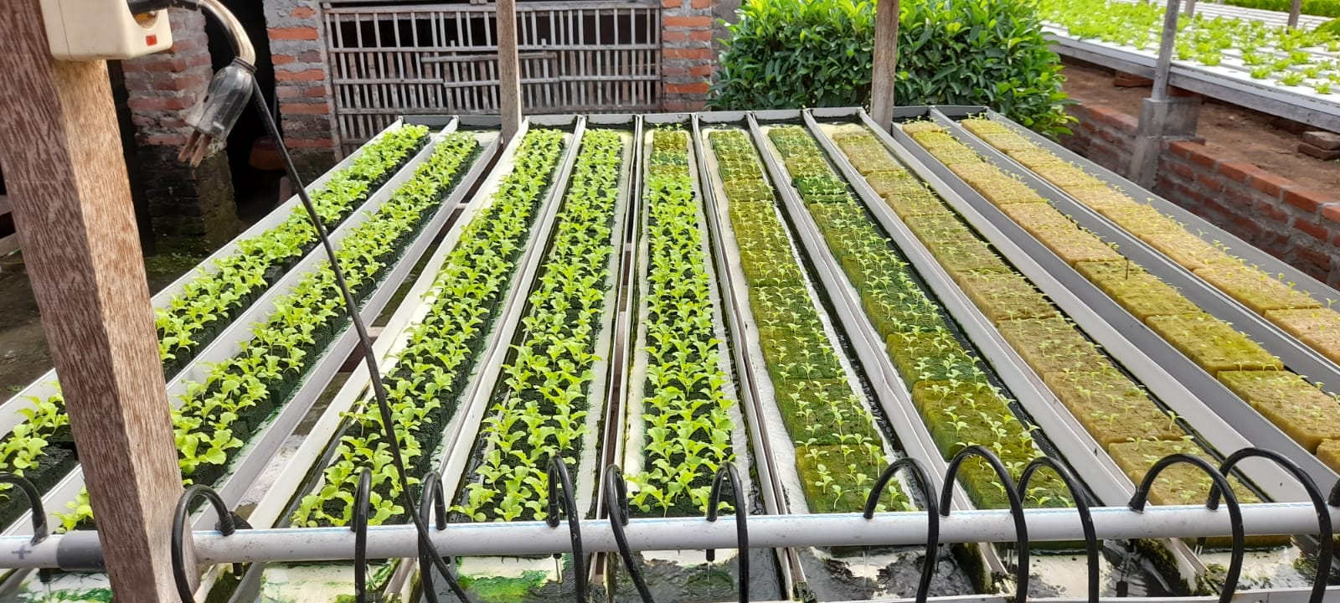
Gambar 1. pemindahan benih

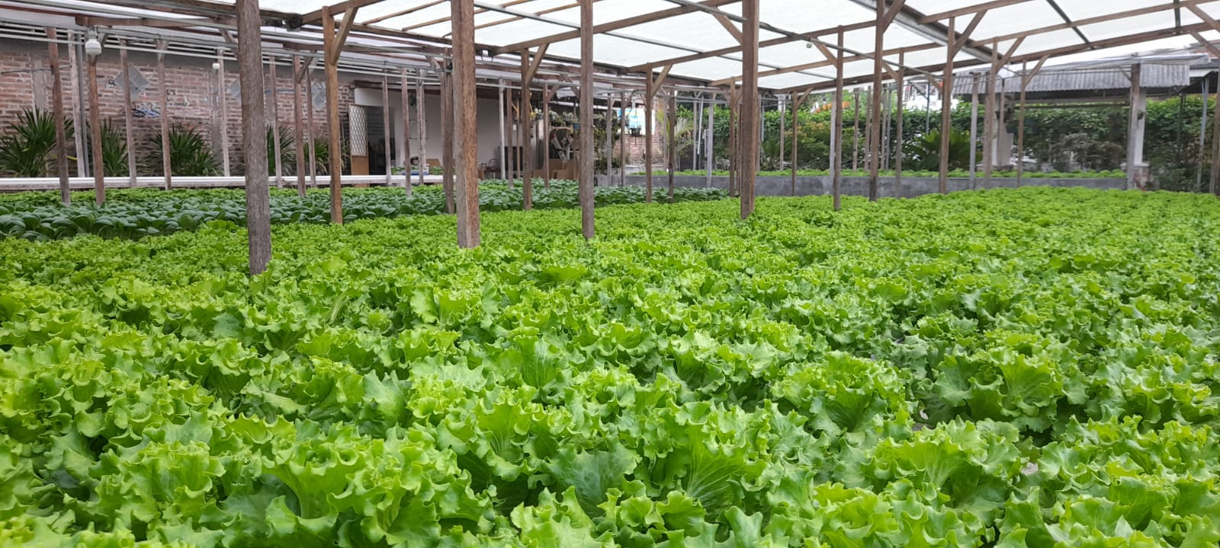
Gambar 2. tanaman selada
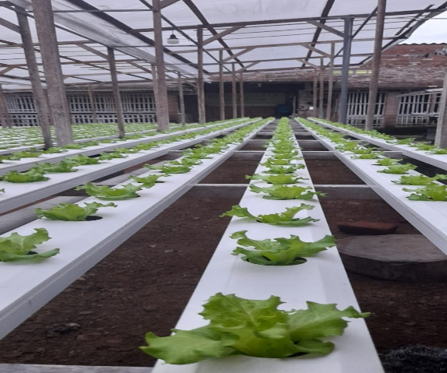
Gambar 3. umur 5 hst
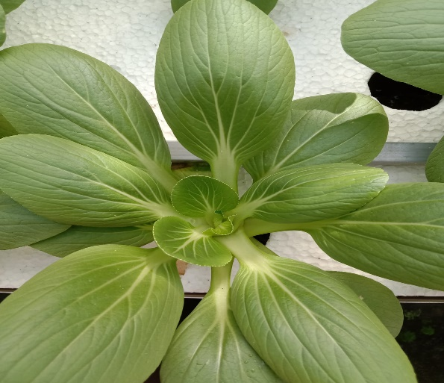
Gambar 4. umur 20 hst

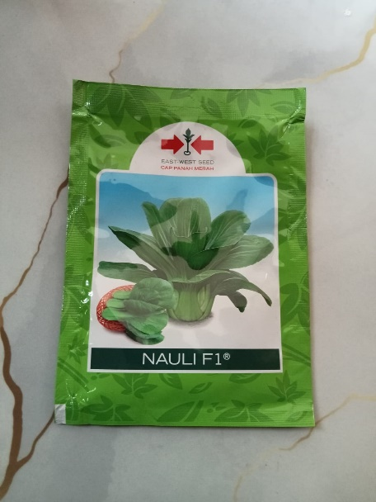
Gambar 5. benih pakcoy

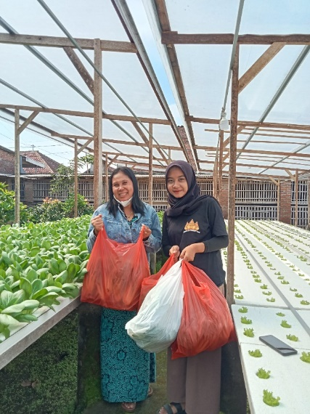
Gambar 6. pemasaran selada dan pakcoy
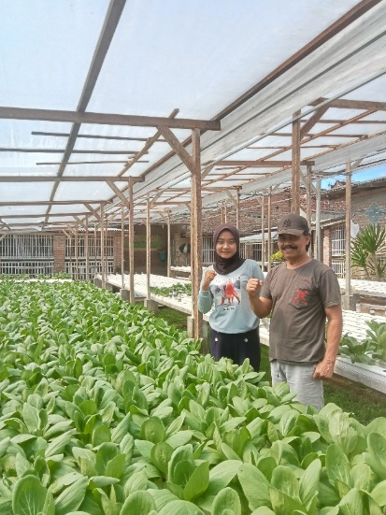
Gambar 7. umur 25 hst

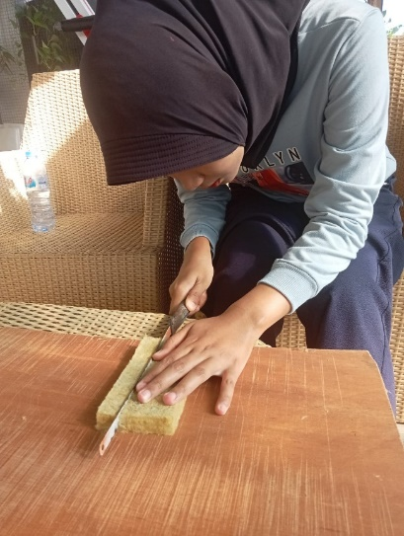
Gambar 8. pemotongan media rokwoll

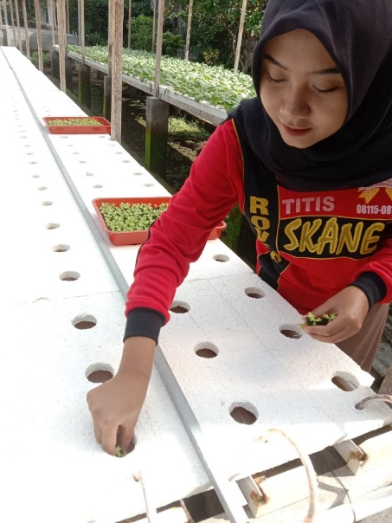
Gambar 9. pindah tanam
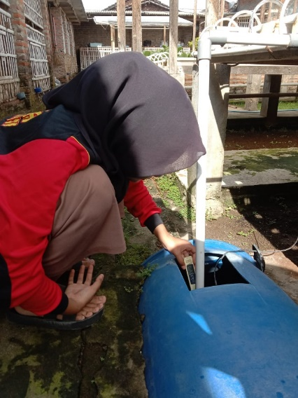
Gambar 10. pengeckan dts

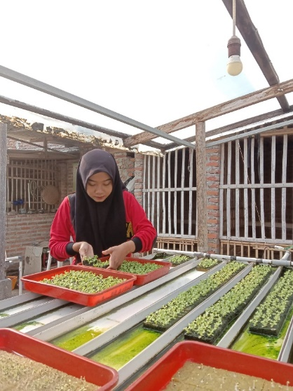
Gambar 11. proses pemindahan

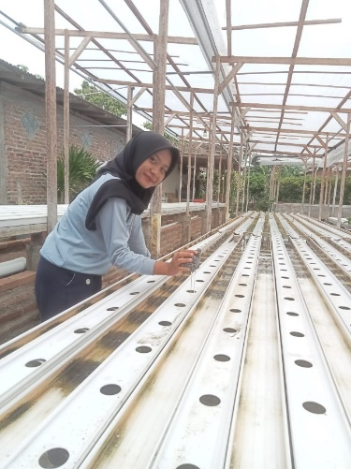
Gambar 12. pembersihan sanitasi
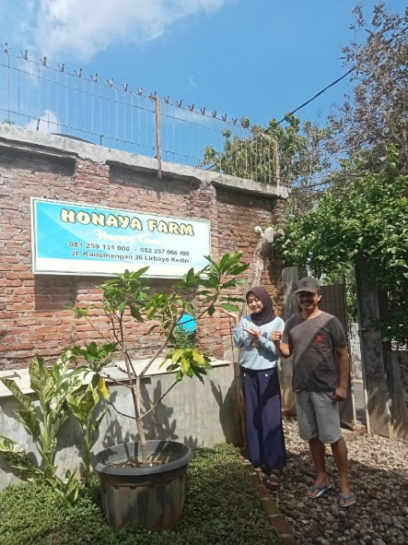
Gambar 13. lokasi pkl


Gambar 14. nama instagram

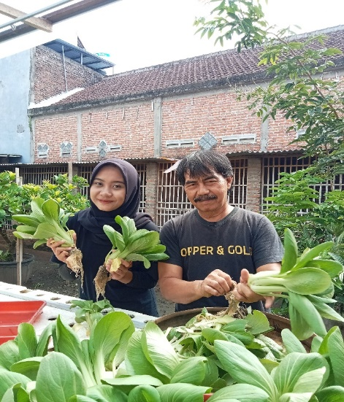
Gambar 15. pemanenan

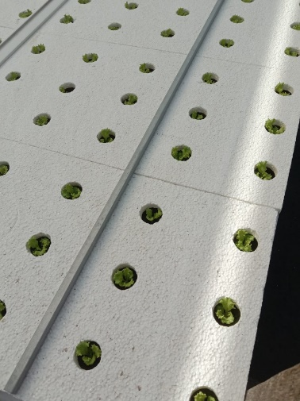
Gambar 16. baru pindah tanam

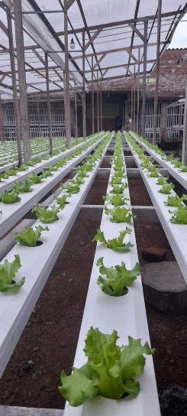
Gambar 17. Selada Umur 10 hst

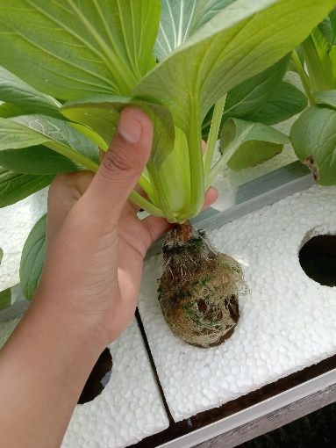
Gambar 18. Batang dan akar pakcoy umur 25 hst
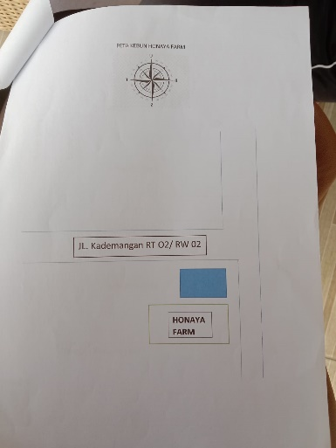
Gambar 19. lokasi peta

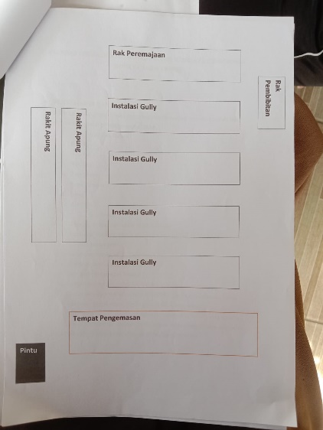
Gambar 20. lokasi tempat

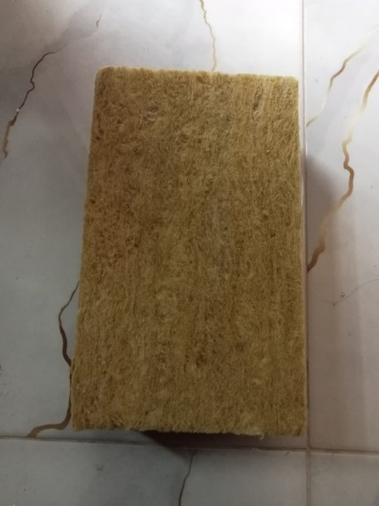
Gambar 21. Media Tanam Rockwool
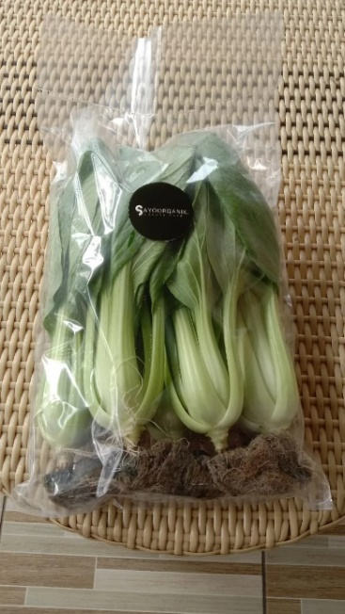
Gambar 22. Packing
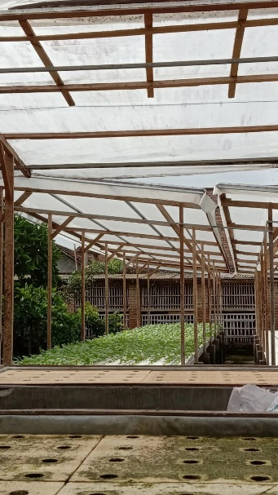
Gambar 23. kondisi tempat
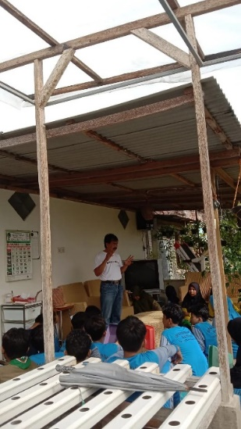
Gambar 24. Kunjungan
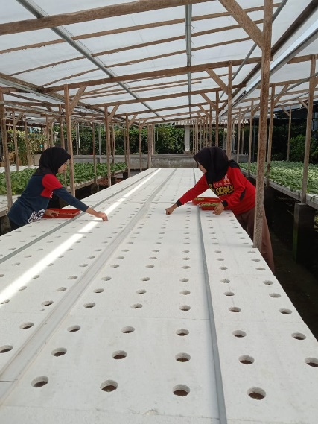
Gambar 25. pindah tanam selada

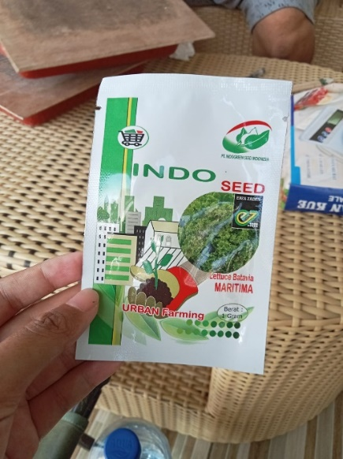
Gambar 26. benih selada
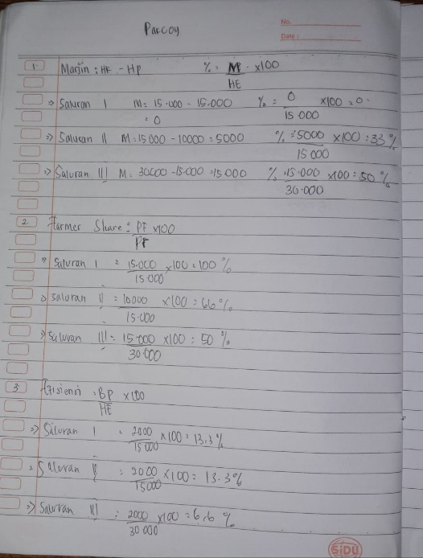
Gambar 27. penghitungan pakcoy

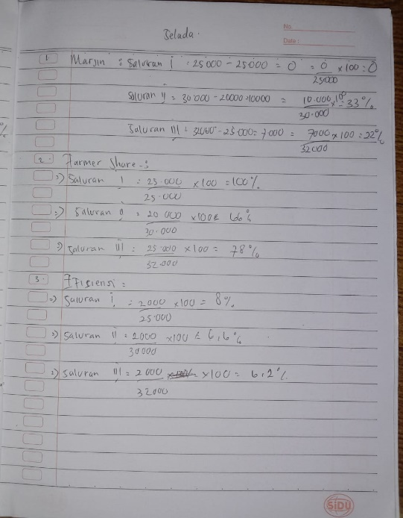
Gambar 28. penghitungan selada

Lampiran 2. Lampiran Logbook Kegiatan
No | Hari/tanggal | Keterangan
1. | Jumat,19 januari 2024 | Pengenalan dan kunjuangan lapang dari smp mohammadiyah Kediri
2. | Sabtu,20 januari 2024 | Menyemai benih pakcoy
3. | Senin,22 januari 2024 | Cek persemaian dan pindah tanam selada
4. | Selasa,23 januari 2024 | Membersirhkan saluran air (gully) dan pindah tanam selada
5. | Rabu,24 januari 2024 | Membersihkan serta mencuci netpot dan sanitasi
6. | Kamis,25 januari 2024 | Libur
7. | Jumat,26 januari 2024 | Libur
8. | Senin,29 januari 2024 | Pindah tanam pakcoy
9. | Selasa,30 januari 2024 | Pindah tanam selada dan sterilisasi gully
10. | Rabu,31 januari 2024 | Pindah tanam selada
11. | Kamis,1 februari 2024 | Pembuatan pupuk abmix
12. | Juamt,2 februari 2024 | Mementori dan belajar bareng adek2 dari smp mohammadiyah
13. | Senin,5 februari 2024 | Packaging sayur pakcoy
14. | Selasa,6 februari 2024 | Pembersihan gully
15. | Rabu,7 februari 2024 | Pindah tanam pakcoy
16. | Kamis,8 februari 2024 | Pindah tanam pakcoy
17. | Jumat,9 februari 2024 | Sanitasi
18. | Senin,12 februari 2024 | Packaging pakcoy
19. | Selasa,13 februari 2024 | Izin
20. | Rabu,14 februari 2024 | Pilpres
21. | Kamis,15 februari 2024 | Izin
22. | Jumat,16 februari 2024 | -
23. | Senin,19 februari 2024 | Penjemputan serta mmeberikan vandal

